Методические указания для преподавателей
по курсу "Дискретная математика: логические исчисления", тема “Аксиоматическое построение исчисления высказываний”.
для групп Б19-504,514
Тема “Аксиоматическое построение исчисления высказываний” читается студентам на 12-14 неделях семестра. В рамках этой темы дается общее введение в теорию формальных систем, на примере системы Гильберта-Аккермана иллюстрируется построение формальной системы для исчисления высказываний, рассматриваются свойства формальных систем: полнота, непротиворечивость, независимость аксиом.
При чтении данного материала необходимо определить понятия формальной системы и модели формальной системы, указать на разницу межу синтаксическими понятиями (в системе) и семантическими (в модели системы); обратить особое внимание студентов на типичные компоненты формальной системы: алфавит, правила образования формул, правила вывода и аксиомы; при доказательстве теорем в системе Гильберта-Аккермана рекомендуется приводить два доказательства – в линейной записи и в древовидной. При рассмотрении свойств формальных систем необходимо четко разграничивать синтаксические и семантические свойства формальной системы: формальную и материальную полноту, корректность и непротиворечивость.
Далее приведено содержание лекции по теме “Аксиоматическая система Гильберта-Аккермана”, которое может быть использовано при определении общего стиля изложения темы «Аксиоматическое построение исчисления высказываний”.

Аксиоматическая система Гильберта-Аккермана
Аксиоматическая система Гильберта-Аккермана (Hilbert-Ackermann) состоит из трех частей:
- алфавит;
- правила образования формул;
- правила преобразования формул (правила образования тезисов).
1. Алфавит – список первичных понятий:
- Прописные латинские буквы (возможно, с индексами) A, B, C, … , A₁, A₂, … будут называться простыми высказываниями. Иногда их также называют пропозициональными буквами. При этом о значениях истинности этих высказываний речи не идет.
- Знаки ∨ и‾ , которые мы будем называть дизъюнкцией и отрицанием, соответственно, или операциями. Никакого содержательного смысла этим знакам мы не придаем.
- Скобки ( , ) – знаки пунктуации.
2. Правила образования формул. Для удобства речи формулы будем обозначать прописными готическими буквами: A, B, C, D и т.д.
Готические буквы не входят в алфавит исчисления высказываний. Формулы исчисления высказываний составляют предметный язык, т.е. предмет нашего изучения. Предметный язык надо изучать с помощью другого языка, который мы знаем. Он называется метаязыком или языком исследователя. Естественный язык универсален – на нем можно говорить о нем самом. При строгом построении теории язык и метаязык должны различаться. В нашем случае метаязык состоит из естественного языка и условных обозначений. Готические буквы суть символы метаязыка. Они вводятся для удобства, их можно заменить словами.
- Все простые высказывания суть формулы.
- Если A и B – формулы, то 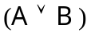 – формула.
- Если A – формула, то 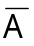 – формула.
Примеры формул:
, 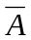, 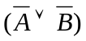, 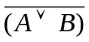
Для сокращения записи формул введем новые символы операций:
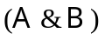есть сокращенная запись для 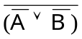. Назовем эту операцию конъюнкцией.
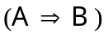 есть сокращенная запись для 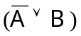. Назовем эту операцию импликацией.
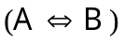 есть сокращенная запись для 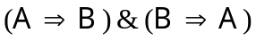 (эквивалентность).
Для сокращения же условимся опускать скобки. Во-первых, опускаем внешние скобки: вместо пишем 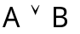, а также считаем, что знак отрицания заменяет скобки: вместо 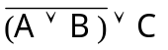 пишем 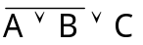. Во-вторых, введем понятие приоритета операций. Будем считать, что конъюнкция связывает сильнее, чем дизъюнкция, а дизъюнкция, в свою очередь, сильнее, чем импликация и эквивалентность. Здесь мы несколько отступаем от Гильберта-Аккермана: у них дизъюнкция сильнее конъюнкции, а импликация сильнее эквивалентности; кроме того, в их книге знак дизъюнкции опускается, т.е. AB означает A∨B. Введенные нами правила использования скобок в большей степени согласуются с принятыми в современной математике и потому более привычны для нас. Итак, формула
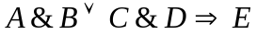
представляет собой сокращенную запись формулы
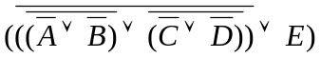
Для удобства восприятия разрешим использовать скобки разного вида (квадратные, фигурные).
3. Правила преобразования формул.
Если алфавит и правила образования формул определяют язык, т.е. множество всех формул, которые могут быть предметом нашего изучения, то правила преобразования формул выделяют в этом множестве некоторое подмножество формул, которые мы будем называть тезисами.
Правила преобразования формул, или правила образования тезисов, включают в себя список первичных тезисов, или аксиом, и правила вывода.
Следующие формулы суть аксиомы:
A1: 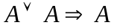
A2: 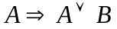
A3: 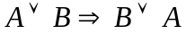
A4: 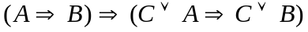
Правил вывода два. Первое из них – правило подстановки:
α: в тезисе можно заменить любое простое высказывание, всюду, где оно встречается в нем, любой формулой.
Например, в тезисе заменим B на A и получим новый тезис: 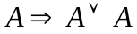.
(Правило подстановки позволяет рассматривать формулы A1 – A4 как схемы аксиом. Так, мы могли бы включить в список аксиом формулы 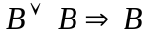, 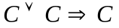 и т.д. Правило подстановки позволяет обойтись конечным списком аксиом.)
Второе правило вывода – правило заключения (modus ponens). Его также называют правилом отрыва.
β: если формулы 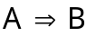 и A суть тезисы, то B также есть тезис.
Для сокращения записи введем знак |–. С помощью этого знака правила вывода можно записать следующим образом:
α: Φ(ω) |– Φ(A), где ω – произвольное простое высказывание, A – произвольная формула.
β: , A |– B.
Из аксиом с помощью правил вывода можно получать новые тезисы. Так, применение правила α к аксиоме A1 порождает тезисы , и т.д. Новые (вторичные) тезисы будем называть теоремами.
Теорема 1.
В аксиоме A4 заменим C на 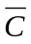. Получим следующую формулу:
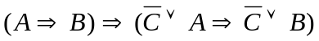
Заменив 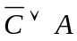 на 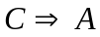, а 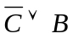 – на 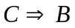, получим искомую формулу. Заметим, что при этом пришлось добавить две пары скобок.
Кроме вторичных тезисов (теорем), можно вывести вторичные правила вывода.
Подставим в A1 вместо A формулу A. Получим 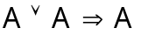. Если предположить, что 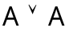 есть тезис, то, по правилу заключения, A также есть тезис. Таким образом, мы можем сформулировать вторичное правило вывода:
R1: |– A
Аналогичным образом из остальных аксиом можно получить еще три правила вывода:
R2: A |–
R3: |– 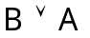
R4: |– 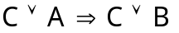
Из теоремы 1 можно вывести весьма полезное цепное правило. Подставим в теорему 1 вместо простых высказываний A, B, C некоторые формулы B, C, A соответственно, при этом такие, что и 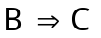 суть тезисы. Получим
Но поскольку есть тезис, то по правилу β получим
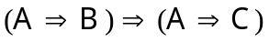
Снова замечаем, что – также тезис, и применяем правило β. Получим новый тезис 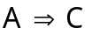. Таким образом, из тезисов и можно вывести тезис :
RT1: , |–
Выведем еще несколько теорем.
Теорема 2. 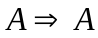.
В аксиоме A2 заменим B на A: . Добавим аксиому A1 и применим цепное правило:
, |– .
Теорема 3. 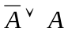.
Это ничто иное, как теорема 2, записанная без использования знака импликации.
Теорема 4. 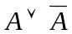.
Получается из теоремы 3 применением правила R3.
Теорема 5. 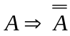.
В теореме 4 заменим на : 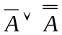. Переписав это с учетом определения импликации, получим .
Теорема 6. 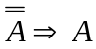.
В теореме 5 заменим на : 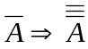. По правилу R4 получим 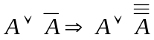. Далее, по теореме 4 и правилу β получим 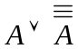. Применив правило R3, получим 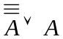, что, с учетом определения импликации, можно переписать как .
Теорема 7. 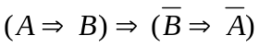.
В теореме 5 заменим на : 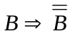. По правилу R4 получим 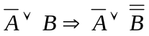. В аксиоме A3 заменим на и на 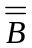: 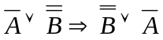. Применив к этим двум тезисам цепное правило, получим 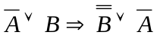 или, в другой записи, .
Из теоремы 7 получается правило вывода RT7 (закон контрапозиции):
RT7: |– 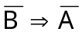
Теорема 8. 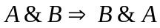.
В аксиоме A3 заменим на 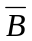 и на : 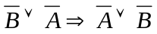. По закону контрапозиции 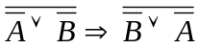. По определению конъюнкции, эту формулу можно записать как .
Теорема 9. 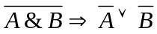.
В теореме 6 заменим на 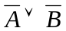: 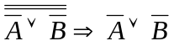. По определению конъюнкции, это можно переписать как .
Теорема 10. 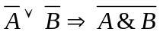.
Выводится из теоремы 5 аналогично.
В качестве упражнения вывести двойственный закон Де-Моргана.
Теорема 11. 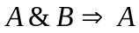
В аксиому A2 подставим вместо и вместо :
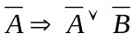
По закону контрапозиции получим 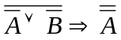, а из этой формулы и теоремы 6 по цепному правилу получим 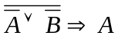, что, с учетом определения конъюнкции, и представляет собой искомую формулу.
Отсюда получаем правило вывода:
RT11: 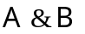 |– 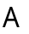
В качестве упражнения вывести формулу 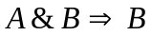.
Теорема 12. 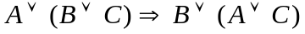
Из аксиом A2 и A3 применением правил RT1 и α получим 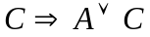. Затем, дважды применив правило R4, получим сначала 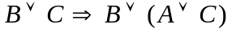, а потом . В аксиому A3 вместо подставим 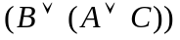 и по цепному правилу получим:
(*)
Из аксиомы A2 выводим тезис 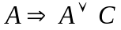, а из аксиом A2 и A3 по правилам RT1 и α выведем тезис 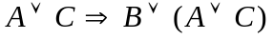. Отсюда имеем 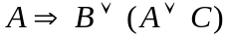. Теперь воспользуемся правилом R4, взяв в качестве приписываемой слева формулы заключение этой импликации:
С помощью соответствующей подстановки в аксиому A1 и применения цепного правила получим
(**)
Из формул (*) и (**) по цепному правилу получим искомый тезис.
Теорема 13. 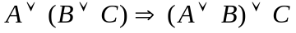
Из аксиомы A3 применением правил R4 и α выводится тезис 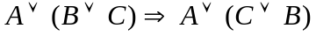, а из теоремы 12 заменой получим тезис 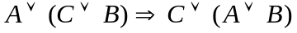. Отсюда по правилу RT1 имеем 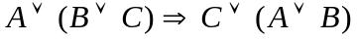. Подстановка в аксиому A3 и применение цепного правила приведут к искомому тезису.
Для упрощения дальнейшей работы нам потребуется еще одно правило вывода. При выполнении преобразований формул в алгебре логики мы можем заменить любое подвыражение на эквивалентное ему, и полученное таким образом выражение будет эквивалентно исходному. В формальной системе такое правило вывода не сформулировано явно, однако, его можно вывести.
Будем называть формулы A и B взаимоследующими, если формулы и 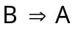 суть тезисы. Пусть формулы A и B взаимоследующие. Тогда, по закону контрапозиции, формулы и 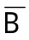 также взаимоследующие. Далее, путем подстановки взаимоследующих формул в аксиому A4, обнаружим, что взаимоследующими будут и формулы 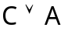 и 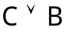, где C – произвольная формула, подставляемая в аксиому вместо буквы C. Отсюда, используя аксиому A3 и правило RT1, видим, что формулы 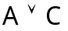 и 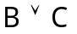 также взаимоследующие. Поскольку любая формула Φ(A), содержащая A в качестве подформулы, может быть построена из формулы A путем последовательного применения трех правил – изображения сверху черты отрицания, приписывания произвольной формулы слева или справа (через знак дизъюнкции), то на каждом шаге i такого построения формулы Φ_{i}(A) и Φ_{i}(B) будут взаимоследующими, а поскольку число шагов конечно, то и результирующие формулы будут взаимоследующими:
, |– 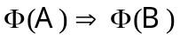, 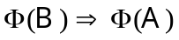
Если формула Φ(A) окажется тезисом, то, по правилу заключения, Φ(B) также будет тезисом:
R5: , , 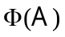 |– 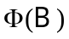
Следует заметить, что при построении формулы Φ(A) мы не ставили никаких ограничений на приписываемые формулы, которые, в частности, могли совпадать с формулой A или включать ее в качестве подформулы. Поэтому, в отличие от правила α, можно заменять не все вхождения формулы A на взаимоследующую.
Сочетание правила R5 с аксиомой A3 представляет собой закон коммутативности дизъюнкции, с теоремой 8 – закон коммутативности конъюнкции, а с теоремами 9 и 10 – закон Де-Моргана. Теоремы 5 и 6 позволяют заменять любую подформулу ее двойным отрицанием и наоборот.
Теорема 14. 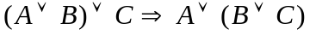
Подстановка в теорему 13 дает:
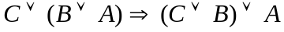
Применение закона коммутативности дизъюнкции дает искомый тезис.
Теоремы 13 и 14 в сочетании с правилом R5 образуют закон ассоциативности дизъюнкции.
Теорема 15. 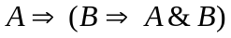
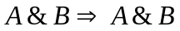
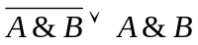
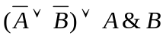
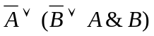
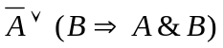
Теорема 15 дает нам еще одно правило вывода:
RT15: A, B |–
Как частный случай имеем:
, |– 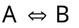
Аналогичным образом выводятся другие законы – ассоциативность конъюнкции, законы дистрибутивности и пр.

